CAJA DE LA VIVIENDA POPULAR

INFORME MENSUAL DE GESTIÓN Y OPORTUNIDAD DE LAS RESPUESTAS A LAS PQRSD

Periodo: 01 al 31 de enero de 2020

Bogotá D.C., 17 de febrero de 2020

TABLA DE CONTENIDO
INTRODUCCION
1. OBJETIVO Y ALCANCE 4
2. METODOLOGÍA 4
3. GESTIÓN DE LAS PQRSD RECIBIDAS EN EL MES DE ENERO 5
3.1. Número de PQRSD Recibidas 5
3.2. Canales de Interacción 7
3.3. Tipologías 8
3.4. Subtemas Más Reiterados 9
3.5. Número de PQRSD Traslado por No Competencia 9
3.6. Subtema Veedurías Ciudadanas 10
3.7. Participación por Localidad 10
3.8. Participación por Estrato Socioeconomico 10
3.9. Tipo de Requiriente 11
3.10. Calidad del Requiriente 12
3.11. Recomendaciones y Observaciones de la Ciudadanía 12
4. OPORTUNIDAD DE RESPUESTA A LAS PQRSD EN EL MES DE ENERO 13
4.1. PQRSD Cerradas Presentadas en el Período Actual 13
4.2. PQRSD Cerradas Presentadas en los Periodo(s) Anterior(es) 14
4.3. Cálculo del Tiempo Promedio de Respuesta por Tipología y Dependencia a las PQRSD 14
4.4. Análisis de las Respuestas con Cierre Oportuno 16
4.5. Análisis de las Respuestas con Cierre Inoportuno 16
4.6. Cálculo del Indicador 18
5. CONCLUSIONES 19

INTRODUCCION

En el presente informe se realiza el análisis a la oportunidad de las respuestas a las Peticiones, Quejas, Reclamos, Sugerencias y Denuncias por Actos de Corrupción (PQRSD) que fueron interpuestas ante la Caja de la Vivienda Popular (CVP) durante el mes de enero y que tenían fecha de cierre en él mismo mes, además de las que se interpusieron en el(los) mes(es) anterior(es) (diciembre) de 2019, las cuales tenían fecha límite de respuesta el presente mes de análisis o no fueron solucionadas oportunamente.

En este documento se analizarán las tipologías interpuestas, las dependencias receptoras y emisoras de las PQRSD y los tiempos promedios de respuestas en días hábiles, con el fin de determinar el indicador de eficacia de las respuestas a las PQRSD generadas. De igual forma se realiza un análisis a las PQRSD que no fueron contestadas en el tiempo que determina la Ley.

La base para este análisis es todo el universo de PQRSD que recibió la CVP a través de sus diferentes canales de atención durante el mes de diciembre de 2019 y enero de 2020.

Se debe aclarar que se tomó como fecha de inicio de los términos de Ley, la fecha en el cual las PQRSD quedaron registradas en el Sistema Distrital de Quejas y Soluciones (SDQS) Bogotá te escucha (www.bogota.gov.co/sdqs), atendiendo los lineamientos de la Secretaría General de la Alcaldía Mayor de Bogotá D.C.

Se estableció que para la medición se tomaría el indicador de Tipo Eficacia, que tiene como objetivo medir el cumplimiento en las respuestas a las PQRSD interpuestas por el Ciudadano por parte de la CVP. Para ello se estableció la siguiente fórmula para su cálculo:

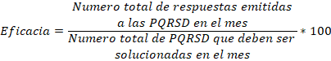

OBJETIVO Y ALCANCE

El objetivo principal es determinar el tiempo promedio empleado para resolver y registrar la respuesta definitiva en el SDQS, por las diferentes dependencias responsables de la solución a las PQRSD

Para ello se realizará un análisis por dependencia y por tipología de PQRSD, lo que permitirá conocer la gestión y oportunidad a las respuestas tanto por dependencia como por la CVP.

El análisis que se realiza es a las PQRSD interpuestas en enero de 2020, las cuales tienen vencimiento de ley en este mes de análisis, y las que no fueron solucionadas en el(los) mes(es) (diciembre de 2019) anteriores.

METODOLOGÍA

Se revisó la información registrada en el Sistema Distrital de Quejas y Soluciones (SDQS) sobre las distintas PQRSD interpuestas en los meses de diciembre de 2019 y enero de 2020. Esto por medio de un reporte que se genera mediante la plataforma del SDQS; el cual es descargado, plasmado en una hoja de cálculo (Excel) y revisando petición por petición.

De esta información se selecciona el 100% de las PQRSD que se presentaron en dichos meses. Esto con el objetivo de identificar las que tenían vencimiento en enero, y las que tenían vencimiento en el(los) mes(es) anterior(es) (diciembre 2019) y las cuales no fueron solucionadas. Así como las de que fueron solucionadas atendiendo los tiempos que determina la ley y las que se solucionaron de manera anticipada; así estas últimas no existirá obligatoriedad legal de resolverla en el mismo mes.

La información que podemos identificar en él reporte es: fecha de ingreso, número de la PQRSD, número radicado de entrada, fecha radicado de respuesta, número radicado de salida, dependencia, canal, tipo de petición, asunto y nombre del peticionario. Al reporte generado, se le incorpora columnas para el cálculo de Tiempo de Ley (días hábiles), el cálculo en días hábiles de respuesta y la columna que indica si la respuesta fue Oportuna o Inoportuna.

Con esta información ya depurada procedemos a plasmar los resultados y realizar los análisis pertinentes.

GESTIÓN DE LAS PQRSD RECIBIDAS EN EL MES DE ENERO

Número de PQRSD Recibidas

Durante enero del 2020 se recibieron 351 (100%) PQRSD (ver Gráfica No. 1), el 41,03% (144) se recibió durante los primeros 15 días del mes y para la segunda mitad se recibió el 58,97% (207‬) PQRSD. Existiendo un incremento en la recepción de PQRSD frente al mes anterior (diciembre con 259), del 135,52%; las cuales en su totalidad fueron ingresadas en el Sistema Distrital de Quejas y Soluciones (SDQS), cumpliendo el Decreto 371 de 2010.‬ ‬‬‬‬‬‬‬‬‬‬‬‬‬‬‬‬‬‬‬‬‬‬‬‬‬‬‬‬‬

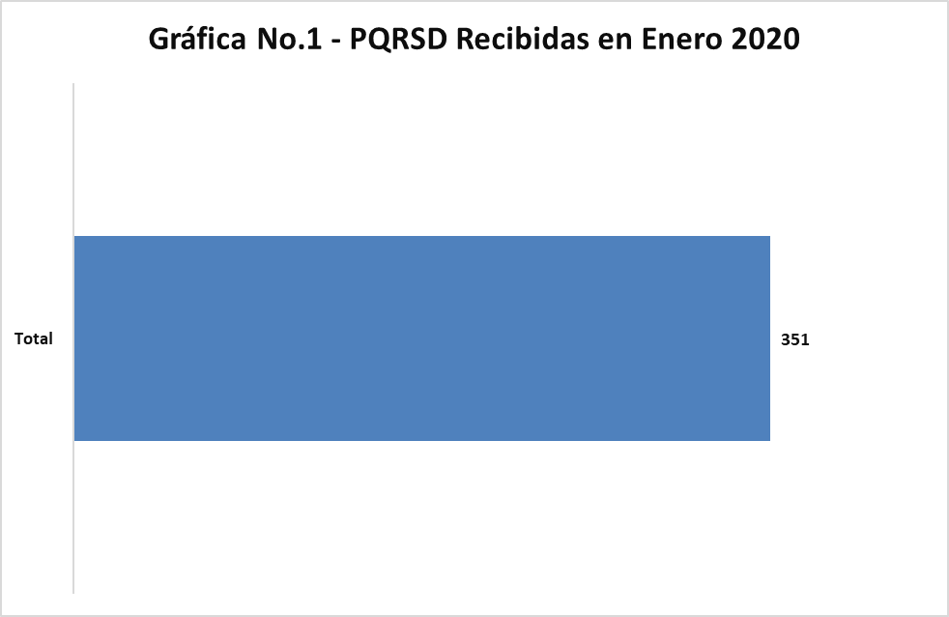
Fuente: SDQS - Servicio al Ciudadano

De las recibidas en enero, 103 (29,34%) PQRSD la norma determina que se deben responder en el mismo periodo de presentación. Esto no quiere decir que las 248‬‬ (70,66‬‬%) PQRSD restantes, que tienen fecha límite de respuesta en otro(s) mes(es), no pudieran haber sido solucionadas en este mes. (Ver Gráfica No. 2).

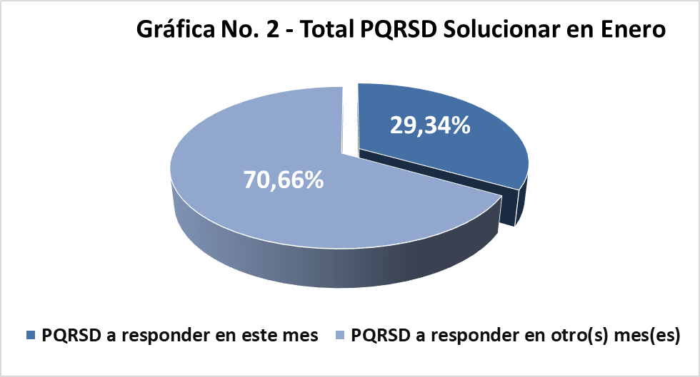
Fuente: SDQS - Servicio al Ciudadano

A las 103 PQRSD que la norma determina que deben responderse en el mes de enero, se deben incorporar 120 que no fueron solucionadas en el(los) mes(es) anterior(es) (diciembre). En tal sentido, tenemos un total de 223‬ PQRSD, a las cuales se les debe dar solución de forma prioritaria, antes de finalizar el mes de enero.

Para el mes de enero se dio solución a 337 (100%) PQRSD, distribuidas así:

TABLA No. 1 - PQRSD SOLUCIONADAS EN ENERO
PQRSD | MES DE VENCIMIENTO
PQRSD | DICIEMBRE | ENERO | TOTAL
Perentorias Solucionadas Oportunamente | 91 | 93 | 184
Perentorias Solucionadas Inoportunamente | 29 | 6 | 35
Solucionadas Anticipadamente | 0 | 118 | 118
TOTAL | 120 | 217 | 337
Fuente: SDQS - Servicio al Ciudadano

Los registros arrojados por el SDQS, nos permite concluir que se dio respuesta al 96,12% (99) que tenían que responderse dentro del mismo mes de presentación (enero).

En el punto 4.5 “Análisis de las respuestas con cierre inoportuno” de este informe, analizaremos treinta y cinco (35) PQRSD que no se atendieron de manera oportuna.

Canales de Interacción

De los canales dispuestos para la recepción de PQRSD se identificó que los más utilizados por la ciudadanía fueron: el canal Escrito con una participación del 91,45% (321), el E-Mail con una participación del 7,41% (26) y canal Web con una participación del 1,14% (4).

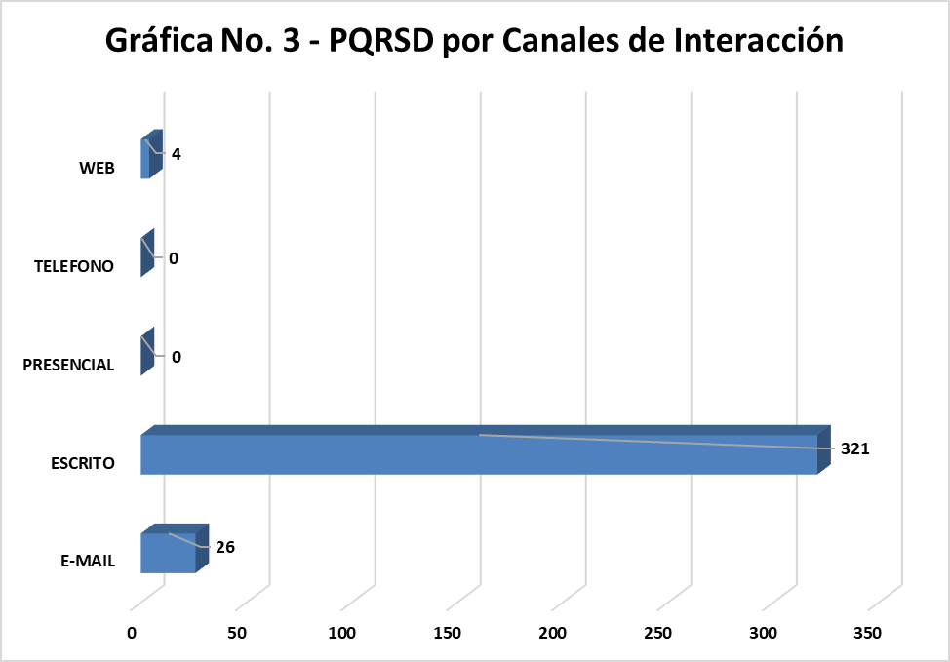
Fuente: SDQS - Servicio al Ciudadano

Tipologías

Del total de PQRSD (351) recibidas en enero, el Derecho de Petición de Interés Particular fue la tipología más utilizada por la ciudadanía, con una participación del 80,91% (284), seguido de las Solicitudes de Acceso a la Información con una participación de 9,69% (34) y las Solicitudes de Copia con un 7,69% (27).

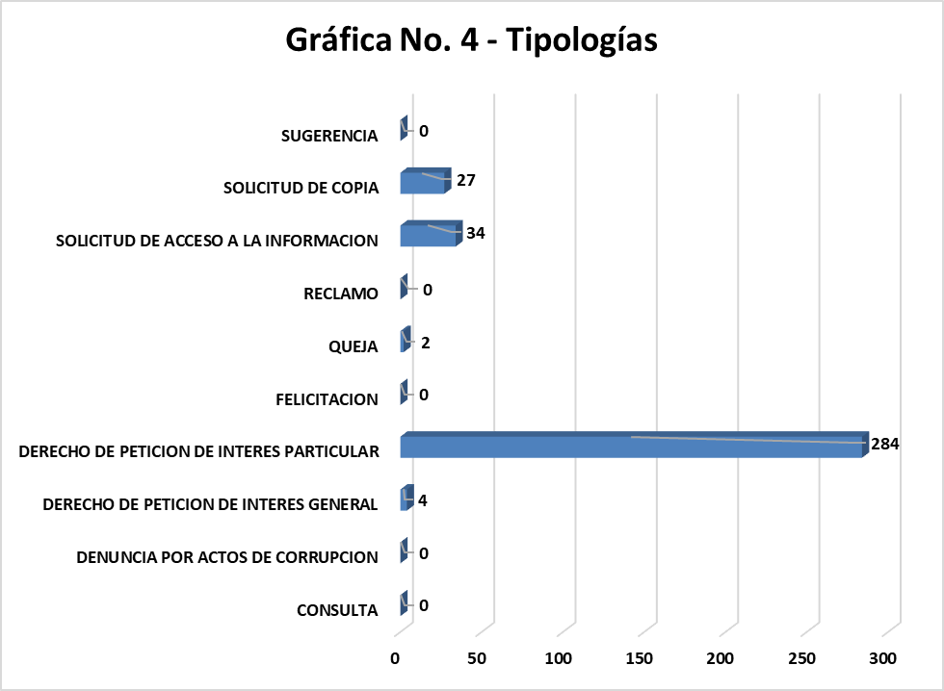
Fuente: SDQS - Servicio al Ciudadano

En cumplimiento de la Ley 1712 de 2014 y el Decreto 103 de 2015 las siguientes son las solicitudes de información recibidas por la Entidad:

- Número de solicitudes de información recibidas 34
- Número de solicitudes trasladadas a otra institución 0
- Se negó la información 0

Subtemas Más Reiterados

Los subtemas más solicitados fueron: Titulación Predial en Estratos 1 y 2 con el 42,68% (134) y Programa de Reasentamientos Humanos con un 26,43% (83)

TABLA No. 2 - PQRSD INTERPUESTAS POR SUBTEMAS
SUBTEMA | TOTAL | PORCENTAJE
Asistencia técnica para licencia de construcción | 14 | 4,46%
Atención y servicio a la ciudadanía | 20 | 6,37%
Obras de intervención en mejoras de barrios | 4 | 1,27%
Peticiones - entes de control | 1 | 0,32%
Programa de reasentamientos humanos | 83 | 26,43%
Relocalización transitoria de familias evacuadas por el IDIGER | 2 | 0,64%
Servicios o tramites de la entidad | 1 | 0,32%
Subsidio para mejoramiento de vivienda | 40 | 12,74%
Temas de contratación personal/recursos físicos | 6 | 1,91%
Titulación predial en estratos 1 y 2 | 134 | 42,68%
Trámites Administrativos | 9 | 2,87%
TOTAL | 300 | 100,00
Fuente: SDQS - Servicio al Ciudadano

Número de PQRSD Traslado por No Competencia

Del total de PQRSD recibidas en la entidad durante el mes de enero, quince (15) peticiones fueron trasladadas por no competencia a otra entidad.

TABLA No. 3 - PQRSD TRASLADO POR NO COMPETENCIA
ENTIDAD | TOTAL | PORCENTAJE
Secretaria del Hábitat | 14 | 93,33%
Secretaria de Integración Social | 1 | 6,67%
TOTAL | 15 | 100,00%
Fuente: SDQS - Servicio al Ciudadano

Subtema Veedurías Ciudadanas

En el mes de enero del 2020 no existieron peticiones con subtema de Veedurías Ciudadanas para la Caja de la Vivienda Popular.

Participación por Localidad

Durante el mes de enero, de acuerdo con la información que los ciudadanos facilitan al momento de interponer las 351 PQRSD, demuestran que 31 (8,83%) provienen de la localidad de Kennedy y 18 (5,13%) son de la localidad de Ciudad Bolívar.

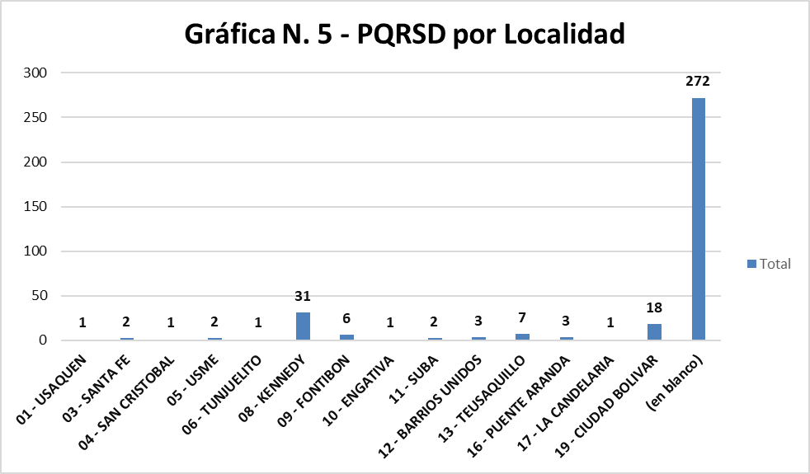
Fuente: SDQS - Servicio al Ciudadano

Participación por Estrato Socioeconomico

Dentro de la informacion reportada en las 351 PQRSD interpuestas en el mes de enero, los estratos socioeconomico donde prevalecen el estrato 2 con un 22,22% (78) y el estrato 1 con un 13,96% (49), los cuales corresponde al grupo objetivo de la entidad.

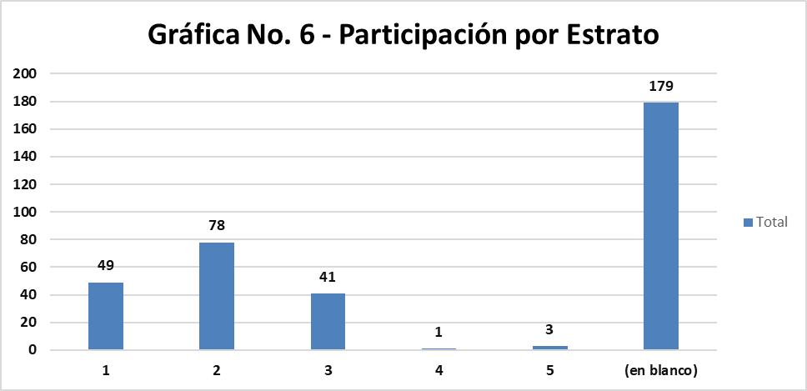
Fuente: SDQS - Servicio al Ciudadano

Tipo de Requiriente

De las 351 (100%) PQRSD interpuestas, el 97,44% (342) son personas naturales y el 2,56% (9) son personas juridicas.

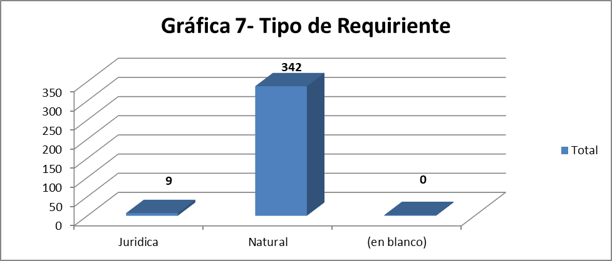
Fuente: SDQS - Servicio al Ciudadano

Calidad del Requiriente

Las normas colombianas permiten que cualquier persona natural o judirica presente peticiones respetuosas a las autoridades, como esta contemplado en el articulo 23 de la Constitución Politica de Colombia.

TABLA No. 4 – CALIDAD DEL REQUIRIENTE
PETICIONARIO | CANTIDAD | PORCENTAJE
Identificado | 351 | 100%
Anónimo | 0 | 0%
TOTAL | 351 | 100,00
Fuente: SDQS - Servicio al Ciudadano

Recomendaciones y Observaciones de la Ciudadanía
- Recomendaciones de la entidad sobre los trámites y servicios con mayor número de quejas y reclamos.
R/ta: Para el mes de enero la entidad no genero recomendaciones sobre los trámites y servicios con mayor número de quejas o reclamos.

- Recomendaciones de los particulares dirigidas a mejorar el servicio que preste la entidad.
R/ta: Para el mes de enero, la entidad no recibió PQRSD relacionada con recomendaciones de los particulares dirigidas a mejorar el servicio que preste la Caja de Vivienda Popular.

- Recomendaciones de los particulares dirigidas a incentivar la participación en la gestión pública.
R/ta: Para el mes de enero la entidad no recibió PQRSD relacionada con recomendaciones de los particulares dirigidas a incentivar la participación en la gestión pública.

- Recomendaciones de los particulares dirigidas a racionalizar el empleo de los recursos disponibles.
R/ta: Para el mes de enero la entidad no recibió PQRSD relacionada con recomendaciones de los particulares dirigidas a racionalizar el empleo de los recursos disponibles

OPORTUNIDAD DE RESPUESTA A LAS PQRSD EN EL MES DE ENERO

PQRSD Cerradas Presentadas en el Período Actual

De las 351 (100%) PQRSD recibidas en enero, 103 (29,34%) debieron responderse antes de finalizar el mismo periodo en la cual fueron recibidas. De estas, se logró generar y entregar respuestas al 96,12% (99) de ellas.

De las anteriores 99 (100%) PQRSD cerradas en el mismo periodo de presentación, el 93,94% (93) se solucionaron de manera oportuna y tan solo el 6,06% (6) se generó de manera inoportuna, ósea por fuera de los tiempos que determina la Ley. Y de manera anticipada, así la fecha de respuesta determinara que su solución debería ser en el(los) siguiente(s) mes(es), se solucionaron 118.

TABLA No. 5 – PQRSD CERRADAS PRESENTADAS EN EL PERÍODO ACTUAL
DEPENDENCIA | NUMERO DE PQRSD RECIBIDAS EN EL PERIODO ACTUAL (1) | NUMERO DE PQRSD CERRADAS EN EL PERIODO ACTUAL (2) | PORCENTAJE  ((2) / (1)*100)
Dirección de urbanizaciones y titulación | 170 | 99 | 58,24%
Dirección de reasentamientos humanos | 95 | 53 | 55,79%
Dirección de mejoramiento de vivienda | 41 | 27 | 65,85%
Subdirección administrativa | 22 | 21 | 95,45%
Subdirección financiera | 7 | 7 | 100,00%
Área de Servicio a la Ciudadanía | 5 | 4 | 80,00%
Dirección de mejoramiento de barrios | 4 | 2 | 50,00%
Dirección Jurídica | 2 | 2 | 100,00%
Dirección de gestión corporativa y cid | 2 | 1 | 50,00%
Oficina Asesora de planeación | 1 | 0 | 0,00%
Dirección General | 1 | 0 | 0,00%
Asesor de Control Interno | 1 | 1 | 100,00%
TOTAL | 351 | 217 | 61,82%
Fuente: SDQS - Servicio al Ciudadano

En la anterior tabla (No. 5), podemos observar que por el volumen de PQRSD recibidas para solucionar dentro del mismo mes de presentación versus las Solucionadas, la Dirección de Urbanizaciones y Titulación fue la dependencia con mejor porcentaje de respuesta, con un 58,24% (99), de las cuales 97 (97,98%) fueron solucionadas oportunamente.

PQRSD Cerradas Presentadas en los Periodo(s) Anterior(es)

Del (los) periodo(s) anterior(es) (diciembre), se tienen 120 (100%) PQRSD que debe ser solucionadas en enero. Las cuales fueron solucionadas en un 100%.

TABLA No. 6 - PQRSD CERRADAS PRESENTADAS EN LOS PERIODO(S) ANTERIOR
DEPENDENCIA | NUMERO DE PQRSD PENDIENTES PERIODOS ANTERIORES | NUMERO DE PQRSD CERRADOS DE PERIODOS ANTERIORES | TOTAL REQ. CERRADO POR DEPENDENCIA / TOTAL GENERAL
Dirección de urbanizaciones y titulación | 55 | 55 | 100%
Dirección de reasentamientos humanos | 38 | 38 | 100%
Dirección de mejoramiento de vivienda | 17 | 17 | 100%
Dirección de gestión corporativa y cid | 3 | 3 | 100%
Subdirección Administrativa | 3 | 3 | 100%
Dirección de mejoramiento de barrios | 2 | 2 | 100%
Oficina Asesora de Planeación | 2 | 2 | 100%
TOTAL | 120 | 120 | 100%
Fuente: SDQS - Servicio al Ciudadano

Las siete (7) áreas o dependencias que atendieron las PQRSD, solucionaron oportunamente 91 (75,83%) PQRSD y de manera inoportuna 29 (24,17%) PQRSD.

Cálculo del Tiempo Promedio de Respuesta por Tipología y Dependencia a las PQRSD

Para el mes de enero del 2020, el promedio de días para dar respuestas a las 337 PQRSD interpuestas ante la Caja de la Vivienda Popular fue de 7,79 días hábiles promedio, siendo este valor inferior al del mes inmediatamente anterior (diciembre), el cual se ubicó en 10,09 días hábiles promedio.

TABLA No. 7 - TIEMPO PROMEDIO DE RESPUESTA A PQRSD EN DIAS HABILES
DEPENDENCIA | TIPOLOGIA |  |  |  |  |  | PROMEDIO X DEPENDENCIA
DEPENDENCIA | DENUNCIA POR ACTOS DE CORRUPCION  (15 días hábiles) | DERECHO DE PETICION DE INTERES GENERAL  (15 días hábiles) | DERECHO DE PETICION DE INTERES PARTICULAR  (15 días hábiles) | QUEJA  (15 días hábiles) | SOLICITUD DE ACCESO A LA INFORMACION  (10 días hábiles) | SOLICITUD DE COPIA  (10 días hábiles) | PROMEDIO X DEPENDENCIA
Área de servicio a la ciudadanía |  |  | 3,00 |  |  |  | 3,00
Dirección de gestión corporativa y cid | 17,00 |  | 11,00 |  |  | 7,00 | 11,67
Dirección de mejoramiento de barrios |  |  | 6,00 |  | 15,50 | 14,00 | 11,83
Dirección de mejoramiento de vivienda |  | 12,50 | 9,65 |  | 5,43 | 8,00 | 8,89
Dirección de reasentamientos humanos |  | 8,00 | 9,82 | 13,00 | 8,10 | 9,00 | 9,58
Dirección de urbanizaciones y titulación |  |  | 8,39 |  | 8,27 | 6,62 | 7,76
Oficina asesora de planeación |  |  | 11,00 |  | 10,00 |  | 10,50
Subdirección administrativa |  | 11,00 | 10,26 |  |  |  | 10,63
Subdirección financiera |  |  | 3,86 |  |  |  | 3,86
Dirección jurídica |  |  |  |  | 7,00 |  | 7,00
Asesor de control interno |  |  |  |  | 1,00 |  | 1,00
TOTAL | 17,00 | 10,50 | 8,11 | 13,00 | 7,90 | 8,92 | 7,79
Fuente: SDQS - Servicio al Ciudadano

Ahora bien, podemos determinar que la entidad genero un ahorro del 5,54 días hábiles promedio en la gestión de las 337 PQRSD para este mes de análisis.

De igual manera se identifica que, por el volumen de respuestas, la Dirección De Urbanización y Titulación fue la de mejor desempeño en la solución de sus PQRSD obteniendo un promedio de 7,76 días hábiles, de los 11,67 días hábiles máximos que poseía, para las 154 PQRSD solucionadas.

Para este mes la tipología de PQRSD que alcanzo un mayor ahorro en días fue los “Derechos de Petición de Interés Particular” con una eficiencia del 45,94% (6,89 días hábiles promedio ahorrados), frente al límite de 15 días hábiles que tenían. Caso contrario fue la tipología de “Denuncias por Actos de Corrupción” ya que se dio respuesta utilizando el 113,33% del tiempo límite en promedio, lo que significa que utilizo 17,00 días hábiles promedio, de los 15 días hábiles que se poseían.

Análisis de las Respuestas con Cierre Oportuno

De las 337 (100%) PQRSD solucionadas en enero, 302 (89,61%) fueron solucionadas oportunamente, incluyendo las 118 (39,07%) que se solucionaron de manera anticipada. Y la tipología más gestionada fueron los “Derechos de Petición de Interés Particular” con un total de 247 (81,79%); y la dependencia que más gestiono las respuestas de manera oportuna a las PQRSD fue la Dirección de Urbanización y Titulaciones con un total de 139 (46,03%).

Análisis de las Respuestas con Cierre Inoportuno

Para enero de 2020, se identificaron que 35 (100,00%) PQRSD no fueron solucionadas dentro del tiempo determinado por la ley. Las cuales debían ser solucionadas 29 (82,86%) en el mes de diciembre, 6 (17,14%) en enero.

La siguiente tabla (No. 8 - Cierre Inoportuno De Las PQRSD) podemos identificar que existieron las 35 PQRSD con respuesta inoportuna, las cuales excedieron el límite de tiempo determinados por la ley en más de un 128,89%. Ya que se utilizó 17,31 días hábiles promedio de los 13,43 días hábiles máximo promedio que permite la ley. De igual manera podemos establecer que frente al mes inmediatamente anterior (diciembre), se incrementó levemente las PQRSD solucionadas inoportunamente, pasando de 33 a 35, lo que representa un incremento del 106,06%.

TABLA No. 8 – CIERRE INOPORTUNO DE LAS PQRSD
No | Fecha ingreso | Número petición SDQS | Dependencia | Tipo de Petición | Tiempo de respuesta | Fecha de respuesta máxima | Fecha radicado de respuesta | Gestión en días hábiles
1 | 2/12/2019 | 2870642019 | DUT | DPIP | 15 | 23/12/2019 | 8/01/2020 | 24
2 | 2/12/2019 | 2868192019 | DUT | DPIP | 15 | 23/12/2019 | 8/01/2020 | 24
3 | 6/12/2019 | 2904802019 | DMV | DPIP | 15 | 30/12/2019 | 3/01/2020 | 18
4 | 6/12/2019 | 2903362019 | DGC-CID | DAC | 15 | 30/12/2019 | 2/01/2020 | 17
5 | 9/12/2019 | 2917362019 | DMV | DPIP | 15 | 31/12/2019 | 2/01/2020 | 16
6 | 9/12/2019 | 2917342019 | DUT | DPIP | 15 | 31/12/2019 | 15/01/2020 | 24
7 | 9/12/2019 | 2917122019 | DUT | DPIP | 15 | 31/12/2019 | 8/01/2020 | 19
8 | 9/12/2019 | 2917032019 | DMV | DPIP | 15 | 31/12/2019 | 3/01/2020 | 17
9 | 9/12/2019 | 2917002019 | DMV | DPIP | 15 | 31/12/2019 | 3/01/2020 | 17
10 | 10/12/2019 | 2927512019 | DUT | DPIP | 15 | 2/01/2020 | 8/01/2020 | 18
11 | 10/12/2019 | 2927492019 | DUT | DPIP | 15 | 2/01/2020 | 8/01/2020 | 18
12 | 10/12/2019 | 2925192019 | DUT | DPIP | 15 | 2/01/2020 | 8/01/2020 | 18
13 | 10/12/2019 | 2925142019 | DUT | DPIP | 15 | 2/01/2020 | 8/01/2020 | 18
14 | 12/12/2019 | 2947842019 | DUT | DPIP | 15 | 7/01/2020 | 9/01/2020 | 17
15 | 12/12/2019 | 2944042019 | DUT | SAI | 10 | 27/12/2019 | 9/01/2020 | 17
16 | 16/12/2019 | 2961852019 | DMV | DPIP | 15 | 9/01/2020 | 29/01/2020 | 29
17 | 17/12/2019 | 2974992019 | DUT | SC | 10 | 2/01/2020 | 8/01/2020 | 13
18 | 17/12/2019 | 2974072019 | DMV | DPIP | 15 | 10/01/2020 | 13/01/2020 | 16
19 | 18/12/2019 | 2985852019 | SADM | DPIP | 15 | 13/01/2020 | 31/01/2020 | 29
20 | 18/12/2019 | 2984272019 | DMB | SC | 10 | 3/01/2020 | 10/01/2020 | 14
21 | 20/12/2019 | 3002632019 | DRH | DPIP | 15 | 15/01/2020 | 16/01/2020 | 16
22 | 23/12/2019 | 3011502019 | DRH | DPIP | 15 | 16/01/2020 | 17/01/2020 | 16
23 | 23/12/2019 | 3011492019 | DRH | DPIP | 15 | 16/01/2020 | 17/01/2020 | 16
24 | 25/12/2019 | 3019332019 | SADM | DPIP | 15 | 17/01/2020 | 23/01/2020 | 19
25 | 26/12/2019 | 3022122019 | DRH | DPIP | 15 | 20/01/2020 | 29/01/2020 | 22
26 | 26/12/2019 | 3024132019 | DUT | SAI | 10 | 13/01/2020 | 14/01/2020 | 11
27 | 26/12/2019 | 3024082019 | DUT | SAI | 10 | 13/01/2020 | 14/01/2020 | 11
28 | 27/12/2019 | 3028492019 | DMB | SAI | 10 | 14/01/2020 | 28/01/2020 | 20
29 | 27/12/2019 | 3027302019 | DRH | DPIP | 15 | 21/01/2020 | 29/01/2020 | 21
30 | 2/01/2020 | 712020 | DRH | SAI | 10 | 17/01/2020 | 20/01/2020 | 11
31 | 2/01/2020 | 622020 | DRH | SAI | 10 | 17/01/2020 | 18/01/2020 | 11
32 | 7/01/2020 | 15142020 | DRH | DPIP | 15 | 28/01/2020 | 29/01/2020 | 16
33 | 9/01/2020 | 40912020 | DUT | SC | 10 | 23/01/2020 | 24/01/2020 | 11
34 | 9/01/2020 | 40902020 | DUT | SC | 10 | 23/01/2020 | 24/01/2020 | 11
35 | 14/01/2020 | 68312020 | DMB | SAI | 10 | 28/01/2020 | 29/01/2020 | 11
Fuente: SDQS - Servicio al Ciudadano

Cálculo del Indicador

El indicador definido para medir el cumplimiento en las respuestas a las PQRSD interpuestas por el Ciudadano por parte de la CVP, es del tipo de Eficacia, el cual se calcula de la siguiente forma:

TABLA No. 9 - CÁLCULO DEL INDICADOR DE EFICACIA
NOMBRE DEL INDICADOR | CÁLCULO DEL INDICADOR | FÓRMULA | RESULTADO
Eficacia de Respuestas a las PQRSD | (Número total de respuestas emitidas a las PQRSD en el mes) / (Número total de PQRSD que deben ser solucionadas en el mes) * 100 | ((337) / (223)) x 100 | 151,12
Fuente: SDQS - Servicio al Ciudadano

CONCLUSIONES

La tipología de mayor eficacia en la gestión de su respuesta fue el “Derecho de Petición de Interés Particular” con un 51,68% de ahorro, lo que representa 7,25 días hábiles promedios ahorrados. Y la “Solicitudes de Acceso a la Información” fue la tipología que mayor tiempo emplea para dar respuesta a las PQRSD, empleando el 113,95% del tiempo límite en promedio, lo que significa que utilizo 11,40 días hábiles promedio, de los 10 días hábiles que se poseían.

TABLA No. 10 - TIEMPOS LIMITE Y PROMEDIO DE RESPUESTA
TIPOLOGIA | PROMEDIO DIAS UTILIZADOS (HÁBILES) (1) | MÁXIMO DE DIAS (HÁBILES) (2) | PORCENTAJE DE EFICACIA  ((1) / (2) * 100)
Denuncias por Actos de Corrupción | 17,00 | 15 | 113,33%
Derecho de petición de interés general | 10,50 | 15 | 70,00%
Derecho de petición de interés particular | 8,11 | 15 | 54,06%
Queja | 13,00 | 15 | 68,33%
Solicitud de acceso a la información | 7,90 | 10 | 79,00%
Solicitud de copia | 8,92 | 10 | 89,24%
TOTAL | 7,79 | 13,33 | 58,45
Fuente: SDQS - Servicio al Ciudadano

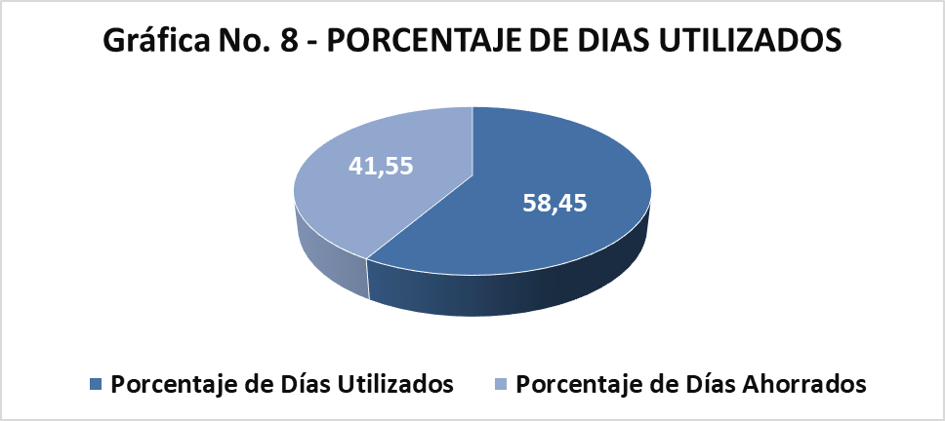
Fuente: SDQS - Servicio al Ciudadano
En términos generales frente a las tipologías, podemos indicar que para el mes de enero la entidad utilizo 7,79 días hábiles promedio para dar respuesta a las 337 PQRSD. Lo anterior representa una eficiencia del 41,55%, como se puede ver en la siguiente gráfica (No. 8 porcentaje de Días Utilizados).

Las once (11) áreas o dependencias que dieron respuesta a las 337 PQRSD para el mes de enero ahorraron en promedio 5,54 días hábiles promedio.

Por último, es de resaltar la importancia del seguimiento que realiza Servicio al Ciudadano a las PQRSD, por medio del aplicativo denominado alarmas tempranas, donde se reporta de manera semanal todos los requerimientos que tienen todas las dependencias de C.V.P., como método de prevención para el cierre de requerimientos dentro del tiempo establecido por la Ley. Este reporte se envía a cada dependencia de la entidad.

EDGAR DAVID MOTTA REVOLLO
Director de Gestión Corporativa y CID

Elaboró: Roberto Carlos Narváez Cortés - Contratista (030 de 2019)
Cesar Combita Caceres – Profesional Especializado 222-05
Reviso: Darryn Calderón Trujillo - Contratista (008 de 2020)

Aquí se relacionan las PQRSD que se presentaron en enero y que tenían fecha imperativa de solución en el mismo mes.
Aquí se relacionan las PQRSD que se solucionaron en el mismo mes de presentación.
Las convenciones para la Dependencias son: ACI: Asesor de Control Interno, ASC: Área de Servicio al Ciudadano, DGC-CID: Dirección de Gestión Corporativa y Control Interno Disciplinario, DJ: Dirección Jurídica, DMB: Dirección de Mejoramiento de Barrios, DMV: Dirección de Mejoramiento de Vivienda; DRH: Dirección de Reasentamientos Humanos, DUT; Dirección de Urbanizaciones y Titulación, OT: Oficina de Tecnologías de la Información y Comunicaciones, SADM: Subdirección Administrativa, SFIN: Subdirección Financiera
Sigla por el tipo de Tipología: C – Consulta; DAC - Denuncia por actos de corrupción; DPIG - Derecho de petición de interés general; DPIP - Derecho de petición de interés particular; F – Felicitación; Q – Queja; R – Reclamo; SAI - Solicitud de acceso a la información; SC - Solicitud de copia

